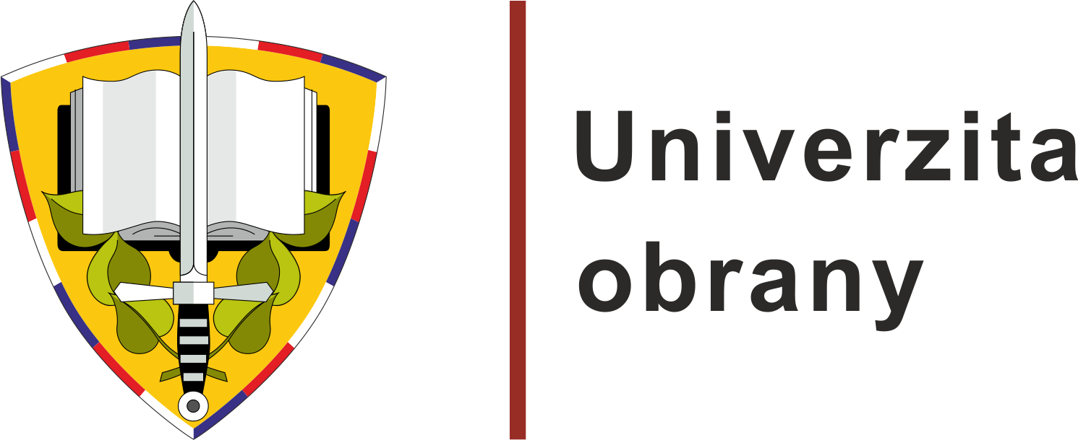 OČEKÁVANÉ UDÁLOSTI

Datum: 29. května 2026
Téma: Očekávané události od 1. do 7. června 2026

ÚTERÝ A STŘEDA 2.–3. ČERVNA 2026
Mezinárodní konference Leadership v teorii a praxi 2026
Brno

Ve dnech 2.–3. června 2026 se v prostorách Klubu Univerzity obrany v Brně uskuteční mezinárodní konference Leadership v teorii a praxi 2026 s podtitulem „Leadership a podpora velitele v rozvoji personálu v éře dynamických změn a AI“. Tradiční odborné setkání pořádá Katedra aplikovaných sociálních a humanitních věd Fakulty vojenského leadershipu Univerzity obrany společně s Katedrou společenských věd a jazyků Akademie ozbrojených sil generála Milana Rastislava Štefánika a ve spolupráci s Klubem akademiků při Univerzitě obrany. Konference se koná pod záštitou rektora-velitele Univerzity obrany, rektora Akadémie ozbrojených síl a děkana Fakulty vojenského leadershipu a bude probíhat prezenčně i online.
Konference je určena akademickým a vědeckým pracovníkům, kteří se věnují vzdělávání a přípravě personálu pro vojenskou a bezpečnostní sféru, stejně jako velitelům a vedoucím pracovníkům ozbrojených a bezpečnostních složek. Letošní ročník se zaměří především na formy institucionální podpory velitelů při práci s personálem a jeho rozvoji v národním i mezinárodním prostředí. Mezi hlavní tematické oblasti patří role umělé inteligence v práci lídra, podpora rozhodovacích procesů, digitální etika, udržení výkonných týmů, well-being a prevence vyhoření i právní rámec aktuálních cílů obranyschopnosti.
Program nabídne několik bloků zvaných přednášek a vystoupení registrovaných účastníků, které propojí akademický pohled s praktickými zkušenostmi z vojenského a bezpečnostního prostředí. Vystoupení se budou věnovat například péči o rozvoj personálu, lidskému leadershipu v době umělé inteligence, vedení v mezinárodním prostředí, bezpečnému pracovnímu prostředí, motivaci generace Z ke vstupu do ozbrojených sil, strategickému leadershipu nebo etickým otázkám moderního bojiště. Jednacími jazyky konference jsou čeština, angličtina a slovenština.
Podrobnější informace k programu a organizaci jsou k dispozici na webu konference.

Kontaktní osoba: Michal Šmiraus, tiskový mluvčí Univerzity obrany, tel.: 973 442 818, mobil: 606 670 189, e-mail: tiskovy.mluvci@unob.cz

